КС(К)ОУ «Калининская специальная (коррекционная) общеобразовательная

школа-интернат Вурнарского района Чувашской Республики

Урок математики во 2 классе

**Тема:** Однозначные и двузначные числа.

Сравнение чисел.

**«Мама для Мамонтёнка…»**

Учительница:

Игнатьева Л.Н.

Калинино

2013г.

**Тема урока:** Однозначные и двузначные числа.

Сравнение чисел.

**Тип урока:** Урок-закрепление.

**Цель урока:** закрепить термины «однозначное число» и «двузначное число», знания и умения по теме «Нумерация чисел в пределах 20».

**Задачи:**

1. Образовательные:

- отработка умения выполнять сложение однозначного числа с двузначным в пределах 20 без перехода через десяток;

- повторить состав чисел;

2. Развивающие:

- развивать познавательную активность учащихся;

- развивать каллиграфический навык письма;

- развивать познавательный интерес к предмету, а через него такие психические процессы, как мышление, внимание, наблюдательность;

3. Воспитательные:

- воспитывать активность, усидчивость, прилежание, любознательность, заинтересованность и пытливость в процессе учения;

- формировать качества взаимовыручки, аккуратности при выполнении заданий;

- способствовать развитию здорового образа жизни и снятию утомляемости на уроке, для лучшего усвоения материала;

- воспитывать чувство товарищества и взаимопомощи.

**Демонстрационный материал:**

Иллюстрации, изображающие сказочных персонажей из мультфильма «Мама для мамонтёнка».

**Раздаточный материал:**

Листы для индивидуальной работы, корзина с грибами, цветочки с примерами.

**Методические приемы:**

Беседа по сказке, рассматривание иллюстраций, физкультминутка, игровая ситуация, продуктивная деятельность детей, анализ, рефлексия, подведение итогов.

**Оборудование:** компьютер, проектор, экран, презентация 21 слайдов (среда POWER POINT), мультимедийный проектор, учебник, тетрадь.

**Ход урока.**

1. **Организационный момент.**

Долгожданный дан звонок,

Начинается урок.

Мы пришли сюда учиться,

Не лениться, а трудиться.

Работаем старательно,

Слушаем внимательно.

**2. Психологический настрой на урок.**

- Ребята, сегодня у нас присутствуют гости, вы все их хорошо знаете. Они пришли посмотреть, как вы умеете работать. Давайте улыбнемся друг другу, улыбнемся нашим гостям. Я желаю вам удачи и успехов. У всех ли хорошее настроение? Ваше хорошее настроение – залог успеха в любом деле!

1. **Сообщение темы и целей урока.**

- Ребята, на прошлом уроке мы с вами изучили тему «Однозначные и двузначные числа». Сегодня мы вспомним эти числа, так же будем их сравнивать. Но урок у нас необычный.

- На уроке математики мы отправимся в путешествие. Наше путешествие будет далеким, интересным. Пригодятся ваши знания. Давайте проверим, все ли вы готовы в путь?

Сейчас пройдем разминку и посмотрим, кто готов в путь. Для этого вы должны выполнить некоторые задания.

1. **Актуализация знаний.**

**1. Устный счет.**

а) - Я показываю числа, а вы называете, какое это число (однозначное или двузначное число), так же называете соседей числа.

- Молодцы, все вы готовы в путь***. (Слайд 2)***

1. **Работа в тетрадях**.

- А теперь открываем тетради. Пишем число. Классная работа. Чистописание – число 20. ***(Слайд 3)***

**3. Мобилизующий этап.**

**-** Но путешествие у нас необычное, мы поможем одному детёнышу найти свою маму.

***а)*** ***Разложи числа в обратном порядке***

- А чтобы узнать, кто это, нужно разложить числа в обратном порядке, начиная с 10. (1-к, 3-н, 5-т, 7-о, 9-а, 2-о, 4-ё, 6-н, 8-м,10-м) (Получается слово «мамонтёнок»). ***(Слайд 4).***

***б) Найди «Лишнее число».***

- А теперь найдите из этого ряда чисел лишнее число. (Лишнее число 10, потому что оно двузначное, а остальные однозначные).

- А теперь давайте послушаем песенку Мамонтёнка, и узнаем, что с ним произошло.

- О чём эта песенка? Что мы узнали? (У мамонтёнка случилась беда, он потерял свою маму.) Ребята, поможем ему найти маму.

**1)** **Задание Мамонтёнка**

- Пока мамонтёнок шёл к нам, на улице разыгралась вьюга и все числа разлетелись в разные стороны и потеряли порядок. Давайте, попробуем сосчитать до 20, показывая каждое число. (Счет до 20).

- И так в путь. Перед нами Северный Олень. Давайте спросим у Северного Оленя, может он знает, где мама Мамонтёнка.

**2) Задание Северного Оленя.**

**а) Рассказ учителя о Северном Олене. (*Слайд 5)***

- Северный олень, наверное, одно из самых красивых и сказочных животных. Ведь именно этот зверь является символом Нового года, именно о нем идет речь в сказках и интересных повествованиях. Невозможно даже представить жизнь на севере без оленей.

Это стадные животные, которые постоянно находятся в движении - мигрируют в поисках корма и лучшей среды обитания. Любимым лакомством является свежая зелень - трава, листья растений и кустарников, а также грибы и ягоды.

- Но Северный олень не знает, где мама мамонтёнка, но обязательно нам поможет, если мы правильно выполним задание.

**б) Игра «Лишнее число». *(Слайд 6)***

- Олень очень занят делом, хочет найти лишний гриб. Мы знаем, что среди съедобных грибов, могут попадаться ядовитые. Давайте найдём ядовитые грибы среди собранных, поиграем в игру «Лишнее число». (На доске картинка с изображением корзины, в которой три гриба - числа 1, 10, 6. Какое число лишнее? Почему? 10- число двузначное, какие числа мы называем двузначными. А какие числа однозначные?)

15,18,20,3;            16, 7, 9, 1

- В первой группе чисел лишнее число «3» потому, что для записи этого числа потребовался один знак. Такие числа называются однозначными. Давайте назовем все однозначные числа.

- Как же называются числа в записи которых два знака?

- Молодцы! Вы нашли ядовитые грибы.

-Дальше отправляемся. И нас встречает Дядюшка Морж.

**3) Задание Дядюшки Моржа.**

***а) Рассказ учителя о морже. (Слайд 7)***

- Морж – это огромное неуклюжее животное, которое населяет всё северное побережье России. Жизнь моржа не отличается разнообразием. Всю жизнь он проводит на одном месте и ничего не делает. Врагов у моржа только два – белый медведь и касатка.  
Сразу же разрешим вопрос о клыках. Многие думают, что клыки моржу необходимы для передвижения, якобы он цепляется ими за лёд. Это совершенно не так. Также клыки не используются для того, чтобы вылезти на лёд. Клыки моржу нужны для того, чтобы рыть подводную землю, с целью найти еду. Также клыки используются как оружие.

Дядюшка Морж тоже очень занят делом, вместо рыб ему попадаются на удочку какие-то числа, он даже запутался, не знает, что с ними делать.

***б) Игра «Собери рыбки в 2 ведра». (Слайд 8)***

- Давайте поможем Дядюшке Моржу собирать рыбки в два ведра. (В маленькое ведро - рыбки с однозначными числами, а в большое ведро – рыбки с двузначными числами). Дядюшка Морж очень обрадовался, что мы ему помогли. Теперь он вспомнил, что давным- давно, когда на Севере было тепло, здесь жили огромные звери, похожие на Мамонтёнка. Но они ушли в Африку. И Мамонтёнок решил плыть в Африку.

- Отправимся в Африку с Мамонтёнком?

Тогда Морж подогнал к берегу большую льдину, Олень принёс травы на дорогу, и Мамонтёнок поплыл в Африку к маме.

***в) Задания на льдинах. (Слайд 10)***

- Сложение и вычитание примеров в пределах 10 на льдинах. (Устно)

- Когда мамонтёнок плыл, он постоянно всматривался вдаль и у него заболели глазки. Чтобы ваши глазки тоже не заболели, давайте с вами сделаем гимнастику для глаз.

***г) Гимнастика для глаз.***

- Посмотреть влево. Посмотреть вправо.

Круговые движения глазами: налево – вверх – направо – вниз – вправо – вверх – влево – вниз.

Поднять взгляд вверх. Опустить взгляд вниз.

Быстро поморгать.

- И вдруг последняя льдина под Мамонтёнком подтаяла и разломилась! "Мама!" - закричал он.

И тут появились Дельфины. Они подхватили Мамонтёнка на спины и помчались к земле.

**4) Задание Дельфинов.**

***а) Рассказ учителя о дельфинах. (Слайд 11)***

- Одно из самых загадочных животных в мире – дельфин. Живет в воде, но не рыба. На самом деле они – млекопитающие. Но наиболее известны дельфины как спасатели людей. Нередки случаи, когда во время кораблекрушения дельфины помогали людям не утонуть.

А чтобы Мамонтёнок не скучал, решили с ним поиграть. Давайте поиграем вместе с мамонтёнком.

***б) Игра с хлопками.*** (Учитель называет числа. Если число двузначное - два хлопка, а если однозначное один хлопок.)

- А потом Дельфины выбросили Мамонтёнка на песок и уплыли. Это была Африка.

**5) Задание Африканского Оленя. *(Слайды 12-14)***

- Тут ему встретился Африканский Олень.

- А чем отличается Африканский олень от Северного оленя? (Рассказ учителя).

Африканский олень живёт в Африке, а Северный олень живёт на севере.

- Африканский олень рад помочь Мамонтёнку, но он тоже занят делом, сравнивает какие-то числа.

***а) Задание на сравнение чисел.***

12…15 18…8 16…15

17…17 4…13 10…20

Но Африканский Олень тоже не знает, где мама Мамонтёнка.

**6) Задание попугая Какаду. *(Слайд 14)***

- И Олень позвал Какаду. Какаду – очень умный говорящий попугай, и хочет нас проверить, умеем ли мы правильно выговаривать слова. Он для нас приготовил весёлую физкультминутку.

***а) Физкультминутка.***

Жил на свете попугай, попугай, попугай

Крылья шире расправляй, расправляй, расправляй

Он любил летать всех выше, выше пальм, жирафов выше.

Он к животным прилетал, прилетал, прилетал

Вместе с ними танцевал, танцевал, танцевал

Очень он друзей любил, он любил, он любил

И летать всех научил, научил, научил.

**7) Задание Обезьянки. (*Слайды 15-18)***

"А я знаю, где его мама!" - вдруг послышался чей-то голос. Да это же Обезьянка. В руке у Обезьянки банан. "Лови!" - крикнула она Мамонтёнку.

- Обезьянка знает, где живёт мама мамонтёнка. Но прежде чем отвести его к ней, она предлагает выполнить задание.

***а) Решение задачи.***

- У обезьянки было 12 бананов. 1 банан она дала Мамонтёнку. Сколько бананов теперь у обезьянки?

- Что в задаче известно?

- Что неизвестно?

- Что нужно найти?

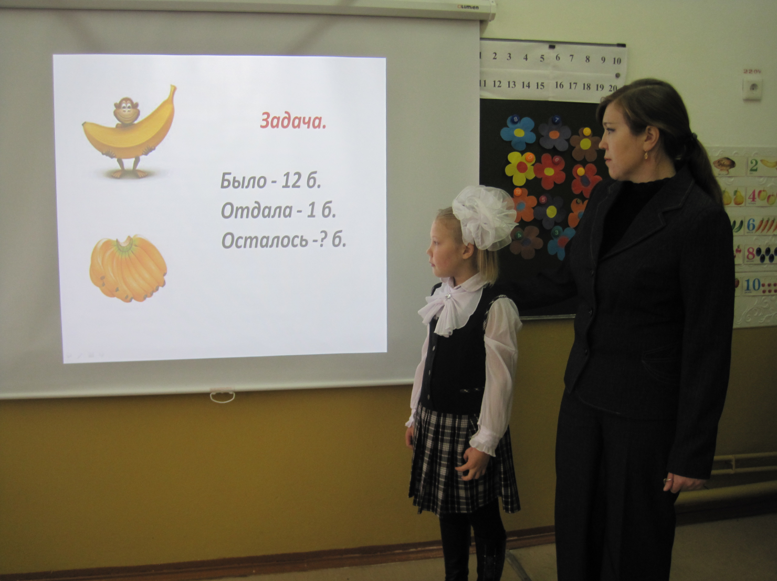

- Мамонтёнок поймал банан хоботом. И тут все закричали: "Да это же Слонёнок! Только волосатый!"

"Так, значит, я - Слонёнок! - обрадовался Мамонтёнок. - Значит, моя мама здесь, и вы её знаете?" - "Конечно! Ее зовут Большая Слониха!" - закричали звери. И они пошли к большой Слонихе.

- Но мамонтёнок не хочет пойти к маме с пустыми руками, тем более он знает, что прближается праздник – День Матери, и хочет для неё приготовить цветы. Но не знает, какие выбрать. Если мы правильно решим примеры на цветочках, только тогда поможем Мамонтёнку.

***б) Решение примеров. (На цветочках примеры)***

8. **Встреча Мамонтёнка со Слонихой. *(Слайды 20-21)***

- Слониха очень обрадовалась цветам.

Слониха внимательно посмотрела на него и сказала: " Ты действительно не Слонёнок, ты - Мамонтёнок! Но все-таки ты - мой сын!"

"Я ничего не понимаю! - сказал Мамонтёнок. - Почему я твой сын, если я не слонёнок?"

"Потому что давным - давно, когда настали Великие холода, мамонты пришли с Севера в Африку и стали слонами."

"Значит, я Слонёнок, который жил давным-давно!" - обрадовался Мамонтёнок.

Мамонтёнок очень благодарен нам и предлагает спеть его любимую песню.

(исполнение песни «Песня Мамонтёнка»)

Как хорошо, что есть на земле мама.

- Какой праздник у нас приближается?

-День Матери!

Пусть наши мамы всегда будут здоровыми, счастливыми, красивыми.

-А нашим гостям мы тоже пожелаем крепкого здоровья, хорошего настроения и подарим им наши подарки.

1. **Подведение итогов урока.**

**1.-** Вам понравилось путешествие?

-А какие задания вам больше понравились?

-Какие задания были трудными?

**2. Выставление оценок.**

**3. Домашнее задание.**

Раскрасить рисунок «Мамонтёнок»

